Rückmeldungen vernetzt dazwischen
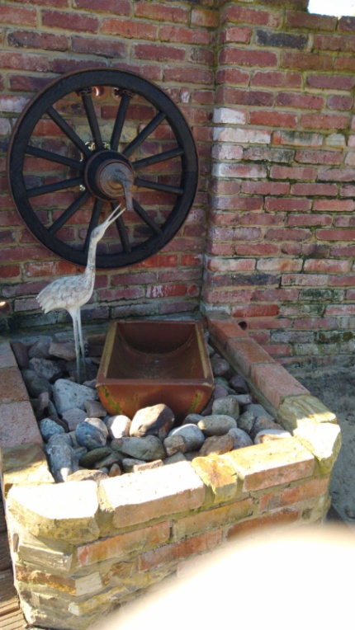
- mein Garten ist mein Kleinod in diesen Tagen und auch schon vor dieser Krise…bleibt gesund!

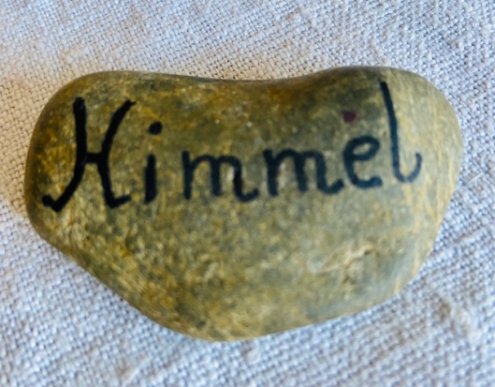Das ist das Bild eines befreundeten Künstlers, das uns geschenkt wurde. Drei Gesichter, die in den Himmel schauen.

Hallo, anbei ein Gebet von mir. Vielleicht können Sie es ja brauchen. Das würde mich freuen. Ich bin Priester in Köln. Herzliche Grüße Michael Lehmler lieber Gott ich mache mir sorgen um meine lieben und alle menschen und auch um mich ich danke Dir dass du auch in der angst zugegen bist und uns hilfst mir fehlt die gemeinschaft und die nähe mit menschen und mit gott ich danke Dir dass es noch viele andere möglichkeiten der verbindung und der zuneigung gibt auch in der größten not bist Du der uns ewig liebende gott der uns einlädt aus seinem wort verantwortungsbewusst zu leben und achtsam für andere da zu sein lieber gott ich bitte für die kranken und sterbenden und alle in ihrer existenz bedrohten und für alle helferinnen und helfer bleibe bei uns und segne uns

